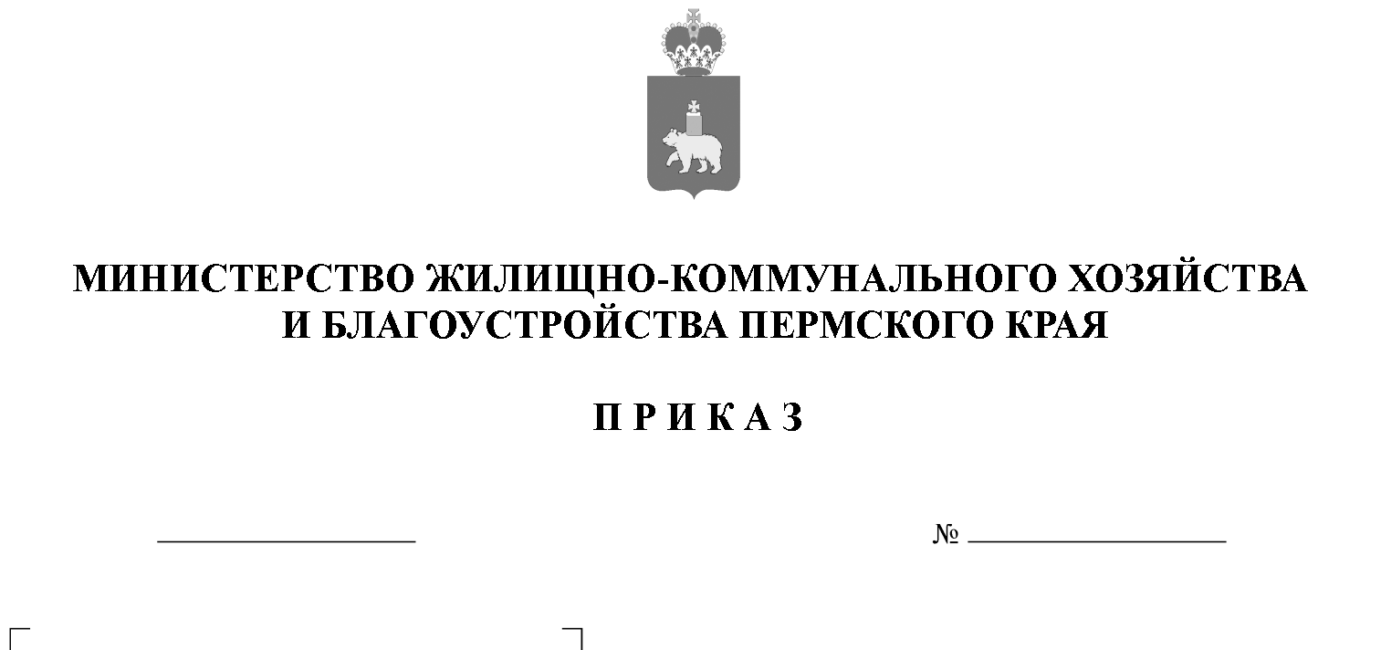
Об утверждении Схемы водоснабжения и водоотведения Пермского муниципального округа Пермского края на период до 2035 г.

В соответствии с Федеральным законом от 07 декабря 2011 г. № 416-ФЗ
«О водоснабжении и водоотведении», постановлением Правительства Российской Федерации от 05 сентября 2013 г. № 782 «О схемах водоснабжения
и водоотведения», Законом Пермского края от 13 декабря 2023 г. № 268-ПК
«О перераспределении отдельных полномочий между органами местного самоуправления Пермского муниципального округа Пермского края и органами государственной власти Пермского края», постановлением Правительства Пермского края от 26 октября 2018 г. № 630-п «Об утверждении Положения о Министерстве жилищно-коммунального хозяйства и благоустройства Пермского края»
ПРИКАЗЫВАЮ:
1. Утвердить прилагаемую Схему водоснабжения и водоотведения Пермского муниципального округа Пермского края на период до 2035 г.
2. Отделу развития коммунальной инфраструктуры управления региональных программ и организации бюджетного процесса Министерства жилищно-коммунального хозяйства и благоустройства Пермского края обеспечить опубликование настоящего приказа в течение 15 дней в соответствии с Порядком опубликования правовых актов губернатора Пермского края, Правительства Пермского края, председателя Правительства Пермского края, Администрации губернатора Пермского края, исполнительных органов государственной власти Пермского края, организации опубликования законов Пермского края, утвержденным указом губернатора Пермского края
от 14 декабря 2021 г. № 170 и с соблюдением требований Федерального закона от 27 июля 2006 г. № 149-ФЗ «Об информации, информационных технологиях
и о защите информации».
3. Рекомендовать администрации Пермского муниципального округа Пермского края в течение 15 дней со дня утверждения настоящего приказа разместить его на официальном сайте муниципального образования в информационно-телекоммуникационной сети Интернет с соблюдением требований Федерального закона от 27 июля 2006 г. № 149-ФЗ «Об информации, информационных технологиях и о защите информации».
4. Настоящий приказ вступает в силу со дня его официального опубликования.
5. Контроль за исполнением настоящего приказа оставляю за собой.

Министр Н.В. Киселева

УТВЕРЖДЕНА
приказом Министерства жилищно-коммунального хозяйства и благоустройства Пермского края
от №

Схема водоснабжения и водоотведения Пермского муниципального округа Пермского края на период до 2035 г.

